NinonK
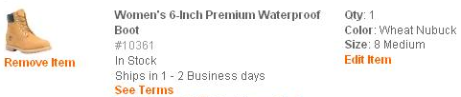
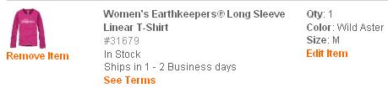
Итого: (150$*0,8+29,5)*1,15*33,50 = 5760руб
Доставка по США: бесплатная.
К оплате: 5760руб

